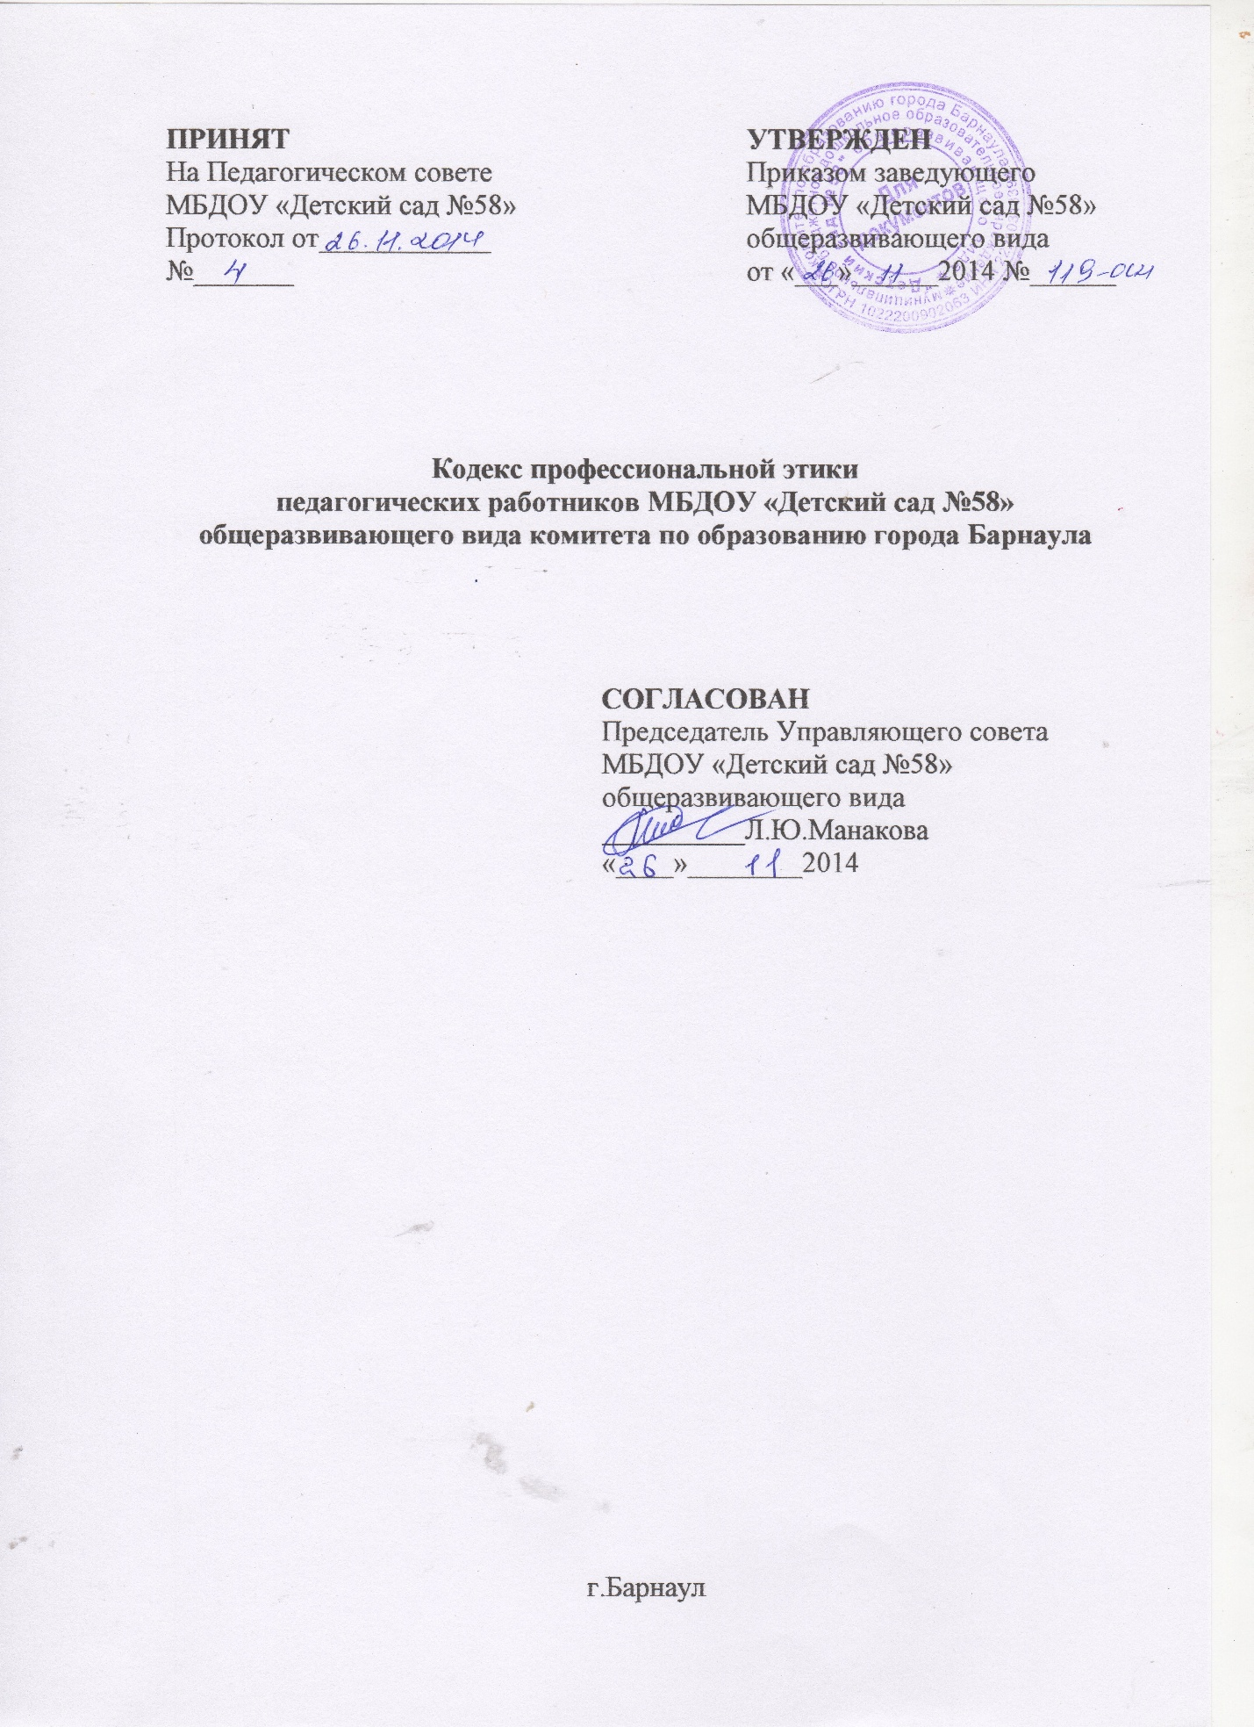

**1. Общие положения**

1.1. Кодекс профессиональной этики педагогических работников МБДОУ «Детский сад №58» общеразвивающего вида, (далее - Кодекс), соответствует Конституции Российской Федерации, Федеральному закону от 29 декабря 2012 г. № 273-ФЗ «Об образовании в Российской Федерации», Указу Президента Российской Федерации от 7 мая 2012 г. № 597 «О мероприятиях по реализации государственной социальной политики» и иных нормативных правовых актов Российской Федерации.

1.2. Кодекс представляет собой свод общих принципов профессиональной этики и основных правил поведения, которыми руководствуются педагогические работники МБДОУ «Детский сад №58» общеразвивающего вида (далее – МБДОУ).

1.3. Целями Кодекса являются:

установление этических норм и правил поведения членов педагогического коллектива для выполнения ими своей профессиональной деятельности;

содействие укреплению авторитета педагогических работников организаций осуществляющих образовательную деятельность;

обеспечение выработки и принятия единых норм поведения педагогических работников.

1.4. Кодекс служит основой для развития взаимоотношений в МБДОУ, основанных на нормах морали, уважительном отношении к педагогической деятельности, самоконтроле педагогических работников.

1.5. Педагогическим работникам, состоящим в трудовых отношениях с МБДОУ, осуществляющим образовательную деятельность, рекомендуется в своей деятельности соблюдать положения Кодекса.

**II. Этические правила поведения педагогических работников**

**при выполнении ими трудовых обязанностей**

2.1. Педагогический коллектив МБДОУ в своей деятельности исходит из признания высшей ценности каждого человека, его прав и свобод, неприкосновенности частной жизни, личной и семейной тайны, защиты чести, достоинства, своего доброго имени.

2.2. Педагоги МБДОУ «Детский сад №58» общеразвивающего вида, осознавая ответственность перед государством, обществом и гражданами, считают своим долгом:

а) осуществлять свою деятельность на высоком профессиональном уровне;

в) уважать честь и достоинство воспитанников и других участников образовательных отношений;

г) развивать у воспитанников познавательную активность, самостоятельность, инициативу, творческие способности, формировать гражданскую позицию, способность к труду и жизни в условиях современного мира, формировать у детей дошкольного возраста культуру здорового и безопасного образа жизни;

д) применять педагогически обоснованные и обеспечивающие высокое

качество образования формы, методы обучения и воспитания;

е) учитывать особенности психофизического развития детей и состояние их здоровья, соблюдать специальные условия, необходимые для получения образования лицами с ограниченными возможностями здоровья, взаимодействовать при необходимости с медицинскими организациями;

ж) исключать действия, связанные с влиянием каких - либо личных, имущественных (финансовых) и иных интересов, препятствующих добросовестному исполнению трудовых обязанностей;

з) проявлять корректность и внимательность к воспитанникам, их родителям (законным представителям) и коллегам;

и) проявлять терпимость и уважение к обычаям и традициям народов России и других государств, учитывать культурные и иные особенности различных этнических, социальных групп и конфессий, способствовать межнациональному и межконфессиональному согласию воспитанников;

к) воздерживаться от поведения, которое могло бы вызвать сомнение в добросовестном исполнении педагогическим работником трудовых обязанностей, а также избегать конфликтных ситуаций, способных нанести ущерб его репутации или авторитету организации, осуществляющей образовательную деятельность.

2.3. Педагогические работники стремятся быть образцом профессионализма, безупречной репутации, способствовать формированию благоприятного морально-психологического климата для эффективной работы.

2.4. Педагогические работники принимают меры по недопущению коррупционно опасного поведения, являются примером честности, беспристрастности и справедливости.

2.5. При выполнении трудовых обязанностей педагогические работники:

а) проявляют толерантность к людям другого пола, возраста, расы, национальности, языка, гражданства, социального, имущественного или семейного положения, политических или религиозных предпочтений;

б) вежливы, доброжелательны, предупредительны, сдержаны, справедливы, пунктуальны.

2.6. Педагогические работники корректны, выдержанны, тактичны и внимательны, уважают честь и достоинство человека, доступны и открыты для общения.

2.7. Педагогические работники соблюдают культуру речи.

2.8. Педагогические работники соблюдают деловой стиль одежды.

**III. Ответственность за нарушение положений Кодекса**

3.1. Нарушение педагогическими работниками положений настоящего Кодекса рассматриваются на заседаниях коллегиальных органов управления, предусмотренных уставом образовательной организации и (или) комиссиях по урегулированию споров между участниками образовательных отношений.

3.2. Соблюдение педагогическими работниками положений Кодекса может учитываться при проведении аттестации педагогических работников на соответствие занимаемой должности, при применении дисциплинарных взысканий в случае совершения работником, выполняющим воспитательные функции, аморального проступка, несовместимого с продолжением данной работы, а также при поощрении работников, добросовестно исполняющих трудовые обязанности.